Dýchací soustava
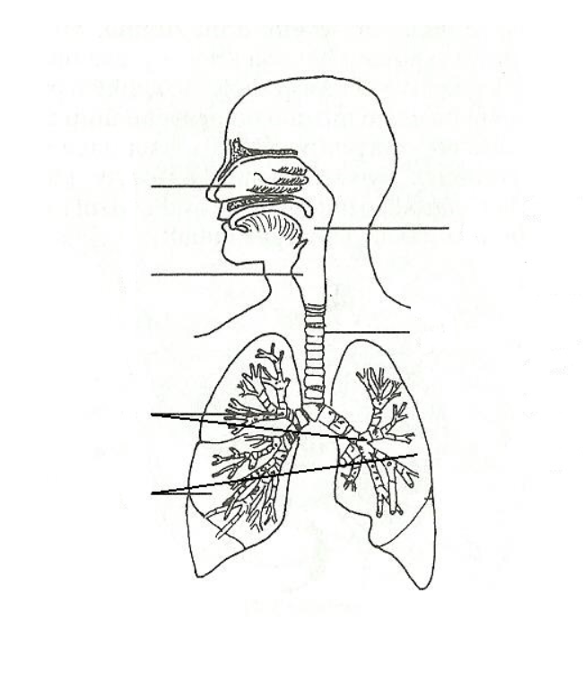
Doplň: plíce, hrtan, průdušnice, dutina nosní, průdušky, nosohltan

